Persetujuan & Notifikasi
Sistem dilengkapi dengan alur persetujuan dinamis (Approval Workflow) untuk menjaga integritas data finansial.

1. Alur Persetujuan (Workflow)
Setiap entri data finansial baru atau perubahan data harus melalui proses persetujuan.

1.1 Tahap Maker (Pembuat Data)
Maker adalah pengguna yang menginput data ke dalam sistem.
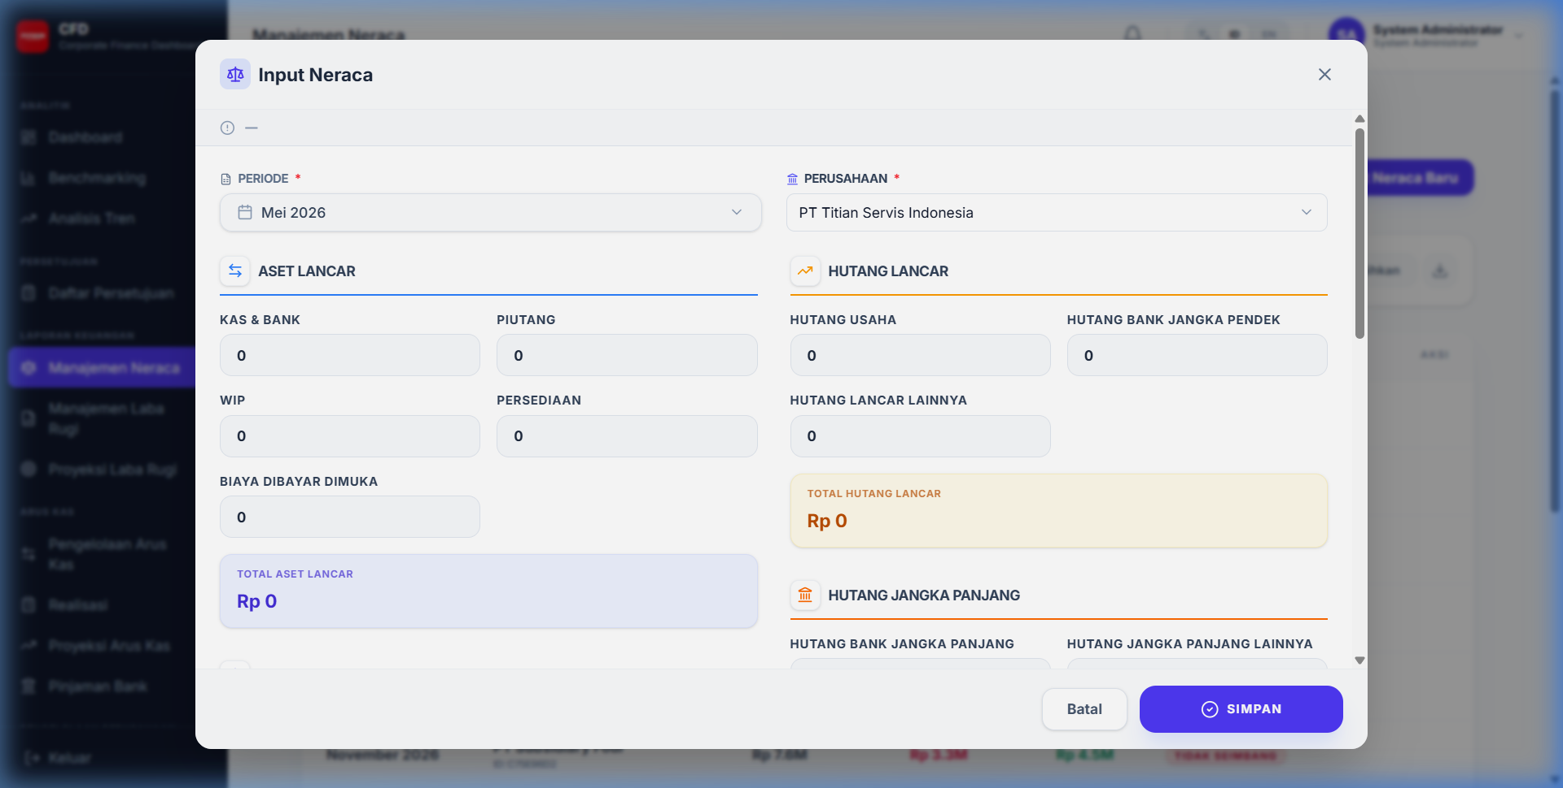
Maker Form
- Simpan sebagai Draft: Data disimpan tetapi belum masuk ke alur persetujuan. Masih bisa diedit.
- Submit: Data dikirim ke alur persetujuan. Status berubah menjadi “Pending”.

1.2 Monitoring Persetujuan
Semua pengguna yang terlibat dalam alur dapat memantau status melalui menu Monitoring Persetujuan.
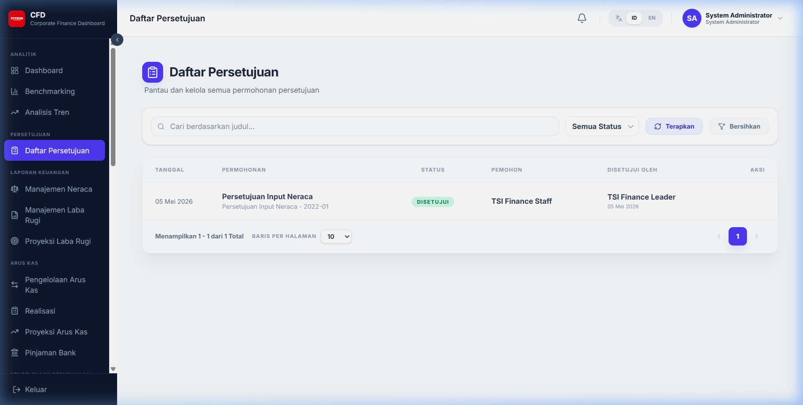
Approval Monitor

1.3 Tahap Approver (Pemberi Persetujuan)
Approver menerima notifikasi dan melakukan review terhadap data yang diajukan.
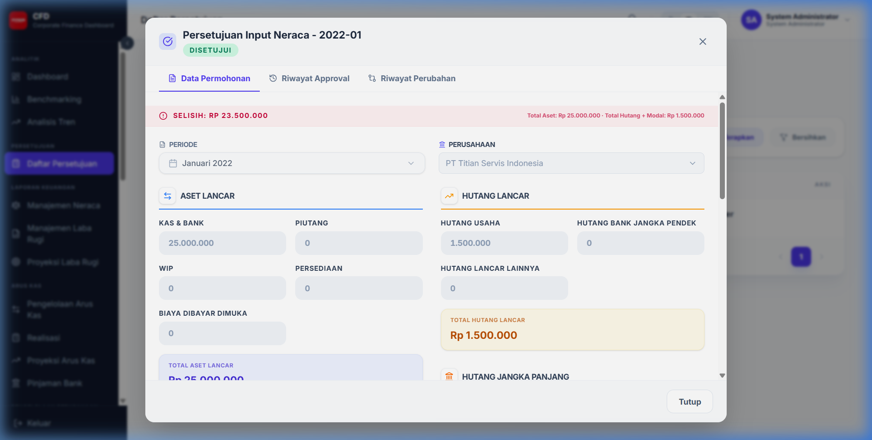
Approval Modal
- Review Data: Melihat detail data yang diinput oleh Maker.
- Berikan Komentar: Menulis catatan (opsional untuk Approve, wajib untuk Reject).
- Approve: Menyetujui data untuk dipublikasikan ke laporan utama.
- Reject: Menolak data. Data akan dikembalikan ke Maker untuk diperbaiki.

2. Notifikasi
Sistem mengirimkan notifikasi secara real-time untuk setiap peristiwa penting.
- Notifikasi Persetujuan: Menginformasikan Maker jika data di-Approve/Reject, dan menginformasikan Approver jika ada data baru yang butuh review.
- Broadcast Notifikasi: Pengumuman dari administrator sistem kepada seluruh pengguna.
- Ikon Lonceng: Klik ikon lonceng di pojok kanan atas untuk melihat daftar notifikasi terbaru.

